 | 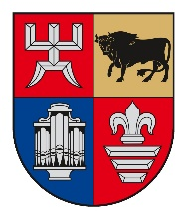 | 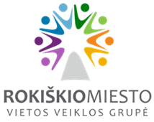
www.esinvesticijos.lt | www.rokiskis.lt | www.rmvvg.lt
I kvietimo projektai

Sporto klubas „Tornado“ projektas „Laisvalaikio užimtumo paslaugų plėtra Rokiškio miesto vaikams“ didins Rokiškio miesto bendruomenės socialinę integraciją per praktinius kovos menų užsiėmimus, organizuos mokymus susijusius su kovos menų taktikų tobulinimu, emocijų valdymu, sporto psichologija, kovos veiksmų panaudojimu. Siekiant plėtoti dalyvių socialinius įgūdžius, santykių stiprinimą, motyvaciją tobulėti organizuos dviračių žygius, sporto stovyklą, išvykas į kitų kovos menų klubų užsiėmimus.
Rokiškio krašto muziejaus projektas „Amatų meistrų mokymas Rokiškio mieste per neformalųjį švietimą“ didins Rokiškio miesto gyventojų įsidarbinimo galimybes, pasitelkiant neformalaus švietimo veiklas: amatų, keramikos, tekstilės bei odos dirbinių mokymus. Rokiškio krašto muziejus taip pat vykdys seminarus ir kitus renginius, skatinančius projekto dalyvių įsidarbinimo galimybes.
VŠĮ „Rokiškio rajono ligoninė“ projekte „Pažink save ir būk laimingas Rokiškio mieste“ skatins socialinę integraciją, užtikrins gyventojų poreikius atitinkančių socialinių paslaugų ir kitų susijusių paslaugų teikimą ir plėtrą. Teiks psichosocialinę pagalbą ir informaciją apie socialines paslaugas bei ugdys socialinius įgūdžius per socialines terapijas.

